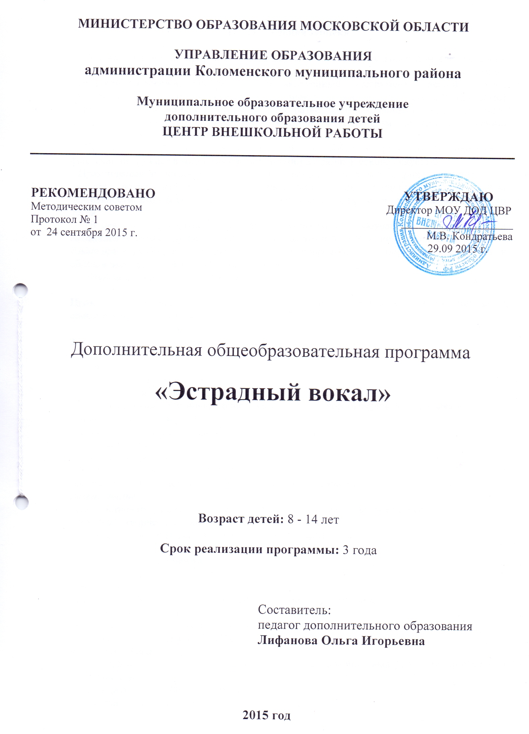

Пояснительная записка

Человек наделен от природы особым даром – голосом. Это голос помогает человеку общаться с окружающим миром, выражать свое отношение к различным явлениям жизни.
Певческий голосовой аппарат – необыкновенный инструмент, таящий в себе исключительное богатство красок и различных оттенков. Пользоваться певческим голосом человек начинает с детства по мере развития музыкального слуха и голосового аппарата. С раннего возраста дети чувствуют потребность в эмоциональном общении, испытывают тягу к творчеству.
Приобщение детей к певческому искусству способствует развитию их творческой фантазии, погружает в мир классической поэзии и драматического искусства.
Практическая значимость и актуальность данной программы связаны с ростом числа детских вокальных коллективов, расширением их концертно-исполнительской деятельности, стилем сочинений, которые пишутся с расчетом на голосовые возможности детей.
В певческой деятельности творческое самовыражение обучающихся формируется в ансамблевом пении, сольном пении, одноголосном и двухголосном исполнении образцов вокальной классической музыки, народных и современных с сопровождением и без, в обогащении опыта вокальной импровизации.
Направленность данной программы – художественная.

Цель – формирование музыкального и эстетического вкуса и развитие вокальных способностей у обучающихся.

Задачи 1-го года обучения

Обучающие:
- обучить основам музыкальной грамоты,
- научить правильно вести себя на сцене,
- обучить основам постановки голоса, элементарным хореографическим навыкам, основам сценической речи,
- знакомить с основами БДД (ПДД).
Воспитательные:
- привить интерес к музыке,
- воспитать творческую активность,
- воспитывать готовность к творчеству, коммуникабельность.
Развивающие:
- способствовать развитию коммуникативности, познавательных интересов,
- развивать творческие и артистические способности,
- развить способность активного восприятия искусства.

Задачи 2-го года обучения

Обучающие:
- научить детей чувствовать себя на сцене свободно, естественно,
- учить импровизировать,
- учить оценивать свое выступление и выступление партнеров,
- знакомить с основами БДД (ПДД).
Воспитательные:
- воспитывать наблюдательность, внимание, воображение, выдержку, эмоциональную отзывчивость,
- приобщить учащихся к музыке,
- воспитывать культуру поведения на сцене.

Развивающие:
- развить смекалку, находчивость, стремление больше знать,
- способствовать развитию творческого мышления,
- развивать вокальные, хореографические, артистические навыки,
- развивать сознательное и эмоциональное восприятие произведений искусства.

Задачи 3-го года обучения

Обучающие:
- научить выражать свои мысли и чувства через песню,
- научить мыслить образно,
- научить на практике применять полученные знания,
- обучить основам БДД (ПДД).
Воспитательные:
- формировать нравственность и эстетику,
- способствовать воспитанию художественно-эстетического, музыкального вкуса, интереса к искусству,
- формировать целостное представление об искусстве.
Развивающие:
- развивать кругозор, логическое мышление,
- развивать вокальные, хореографические, артистические навыки,
- способствовать развитию коллективного творчества.

Срок реализации программы Программа рассчитана на 3 года, 432ч.

Возраст детей. Программа рассчитана на детей в возрасте 9-13 лет.

Формы и методы занятий:
В ходе реализации программы используются групповые и индивидуальные формы занятий. На занятиях применяются следующие методы:
- словесные (рассказ, объяснение, беседа);
- наглядные: наглядно-слуховой (музыкальное исполнение, слушание музыки); наглядно-зрительный (иллюстрация, демонстрация);
- практические (методы формирования умений и навыков, метод применения знаний, метод творческой деятельности).

Режим занятий: занятия проводятся 2 раза в неделю по 2 часа.

Ожидаемые результаты первого года обучения
В конце 1-го года обучения учащиеся:
- знают и понимают строение артикуляционного аппарата;
- особенности и возможности певческого голоса;
- гигиену певческого голоса;
- умеют петь выразительно, осмыслено.

Ожидаемые результаты второго год обучения
В конце 2-го года обучения учащиеся:
- умеют соблюдать певческую установку;
- различают жанры вокальной музыки;
- умеют петь чисто и слаженно в унисон;
- дают оценку своему исполнению;
- имеют навыки двухголосного исполнения

Ожидаемые результаты третьего года обучения
В конце 3-го года обучения учащиеся:
- знают основные типы голосов;
- разбираются в жанрах вокальной музыки;
- умеют петь чистым по качеству звуком, легко, мягко, непринужденно.
- имеют навыки пения дуэтов, трио.

Формы и методы контроля усвоения детьми образовательной программы
Для контроля усвоения детьми дополнительной общеобразовательной программы применяются следующие формы: начальная, промежуточная и итоговая диагностика образовательного уровня обучающихся по 4-ем показателям (ЗУНы, мотивация к занятиям, творческая активность, достижения). Формами подведения итогов являются тестирования, зачетные занятия, открытые занятия с последующим обсуждением, концертные выступления, участие в конкурсах, смотрах, фестивалях, отчетные концерты. Основным методом контроля является метод педагогического наблюдения.

Учебно-тематический план 1-го года обучения

№ | Наименование | Общ. кол-во час. | Теория | Практика
1 | Вводное занятие. Прослушивание голосов. | 2 | 2 | -
2 | Вокальная работа. | 40 | - | 40
3 | Вокальная работа с солистами (индивидуальная работа). | 35 | - | 35
4 | Беседа о гигиене голосового аппарата. | 2 | 2 | -
5 | Основы хореографии. | 13 | - | 13
6 | Правила пользования микрофоном. | 4 | 1 | 3
7 | Просмотр видеозаписи выступления детей на Евровидении. | 6 | 6 | -
8 | Развитие музыкального слуха, музыкальной памяти. | 17 | 1 | 16
9 | Развитие чувства ритма. | 8 | 1 | 7
10 | Концертная и творческая деятельность | 14 | - | 14
11 | Основы БДД | 3 | 3 | -
 | Итого: 144ч. |  | 16 ч. | 128ч.

Содержание программы 1-го года обучения

1. Вводное занятие. Прослушивание голосов. Знакомство с учениками. Беседа об объединении, его целях и задачах. Прослушивание детских голосов.
2. Вокальная работа. Включает в себя распевание, работу над певческим дыханием, звуковедением, звукообразованием, интонацией, дикцией. Дается понятие – манера пения. Рассказывается о певческой установке.
3. Вокальная работа с солистами. Индивидуальная работа, включается в себя распевание, работу над певческим дыханием, звукообразованием, звуковедением, интонацией, дикцией. Работа проводится с учетом особенностей голоса ученика и его способностей.
4. Беседа о гигиене голосового аппарата. Рассказывается о голосовом аппарате и его особенностях, о том, что незнание элементарных правил может привести к печальным последствиям, особенно в мутационный период.
5. Основы хореографии. Осуществляются элементарные хореографические упражнения, движения, помогающие лучше передать характер песни.
6. Правила пользования микрофоном. Перечень правил: правильное включение и выключение, умение держать микрофон, правильное расположится на сцене с микрофоном относительно динамиков, для того, что бы избежать их фона.
7. Просмотр видеозаписи выступления детей на Евровидении. Просмотр конкурса для выбора песен, для анализа исполнения певцов, для выбора ряда движений которые в последствие будут использоваться в подтанцовке.
8. Развитие музыкального слуха, музыкальной памяти. Используются упражнения по выработке точного воспроизведения мелодии, восприятия созвучий, для улучшения чистоты интонирования.
9. Развитие чувства ритма. Упражнения на развитие ритмичности у учащихся (простукивание определенных ритмических рисунков, ритмические ансамбли).
10. Концертная и творческая деятельность. Выступление детей на концертах, конкурсах; школьных и внешкольных мероприятиях; посещение выставок, концертов, театрализованных постановок.
11. Основы БДД. Приобретение навыков движения и навыков наблюдения, оценки обстановки на улицах и дорогах города и района. Цель занятий по БДД - обеспечить учащихся минимумом знаний, необходимым для самостоятельного участия в процессе дорожного движения, грамотно выполняя роль пешехода и пассажира.

Учебно-тематический план 2-го года обучения

№ | Наименование | Общее кол-во  часов | Теория | Практика
1 | Вводное занятие. | 2 | 2 | -
2 | Вокальная работа. | 38 | - | 38
3 | Вокальная работа с солистами(индивидуальная работа). | 30 | - | 30
4 | Развитие музыкальной памяти, музыкального слуха. | 8 | - | 8
5 | Основы музыкальной грамоты. | 18 | 6 | 12
6 | Работа с микрофоном. | 8 | - | 8
7 | Рок, джаз, блюз. | 6 | 6 | -
8 | Просмотр видеозаписи выступления детей на Евровидении. | 4 | 4 | -
9 | Основы хореографии и сценического мастерства. | 14 | - | 14
10 | Концертная, творческая деятельность. | 13 | - | 13
11. | Основы БДД. | 3 | - | 3
 | Итого: | 144 ч. | 18 ч. | 126 ч.

Содержание программы 2-го года обучения

1. Вводное занятие. Составление расписания, знакомство и прослушивание новых воспитанников. Обсуждение целей и задачей поставленных на весь учебный год и более подробный разбор на ближайший период.
2. Вокальная работа. Включает в себя более сложные распевания, разнообразные упражнения на дыхание, дикционные и интонационные упражнения, при разучивании песен большое внимание уделяется фразировке, нюансам. Идет работа с двухголосными произведениями, здесь важным является чистота интонации и ритмическая синхронность.
3. Вокальная работа с солистами. Индивидуальная работа, включается в себя распевание, работу над певческим дыханием, звукообразованием, интонацией, дикцией. Работа проводится с учетом особенностей голоса ученика и его способностей.
4. Развитие музыкальной памяти, музыкального слуха. Используются упражнения по выработке точного воспроизведения мелодии, восприятия созвучий, для улучшения чистоты интонирования.
5. Основы музыкальной грамоты. Даются основные понятия: название звуков, их расположение на нотном стане в скрипичном ключе (первая, вторая октавы). Лады – мажор и минор, устойчивые, неустойчивые звуки, тон, полутон. Знаки альтерации: бемоль, бекар, диез. Знакомство с ключами и метроритмическими особенностями строения музыкальных произведений.
6. Работа с микрофоном. Правильное поведение на сцене во время исполнения песни, держа микрофон, особое внимание уделяется тому со шнуром микрофон или без него, так как это очень важно и влияет на движения исполнителя. Микрофон без шнура позволяет чувствовать себя более раскованно, а со шнуром заставляет правильно распределять амплитуду движений во время исполнения, также ограничивает танцевальные возможности номера.
7. Рок, джаз, блюз. История возникновения рока, джаза и блюза. Особенности этих стилей. Джазовое пение, блюзовая гамма. Предполагается прослушивание отдельных джазовых стандартов в исполнении мэтров джазовой музыки таких как - Элла Фиджеральд, Луи Армстронг. Особенности роковой манеры пения на примере исполнения солиста группы «Queen» Фреди Меркури, и солиста группы «Ария» А.Кипелова.
8. Просмотр видеозаписи выступления детей на Евровидении. Просмотр конкурса для выбора песен, для анализа исполнения певцов, для выбора ряда движений которые в последствии будут использоваться в подтанцовке.
9. Основы хореографии и сценического мастерства. Постановка несложных танцевальных номеров, работа над пластикой движений во время исполнения и музыкальных номеров. Работа над образом и раскрепощенным поведением на сцене, умением передать характер песни.
10. Концертная и творческая деятельность. Выступление детей на концертах, конкурсах, школьных и внешкольных мероприятиях; посещение выставок, концертов, театрализованных постановок; а также разработка и подбор костюмов и изготовление декораций.
11. Основы БДД. Дорога. Элементы дороги. Где найти перекресток и пешеходный переход. Как безопасно идти по дороге и переходить её. Как обеспечить свою безопасность в темное время суток, вовремя дождя, снегопада и гололед.

Учебно-тематический план 3-го года обучения

№ | Наименование | Общее кол-во  Часов | Теория | практика
1 | Вводное занятие. | 2 | 2 | -
2 | Вокальная работа. | 44 | - | 44
3 | Вокальная работа с солистами (индивидуальная работа). | 38 | - | 38
4 | Музыкальная грамота. | 20 | 6 | 14
5 | Манеры пения (эстрадная, классическая, народная.) | 2 | 1 | 1
6 | Эстрадно-джазовое пение. | 8 | 1 | 7
7 | Просмотр видеозаписи выступления детей на Евровидении. | 4 | 4 | -
8 | Основы хореографии и сценического мастерства. | 12 | - | 12
9 | Концертная, творческая деятельность. | 11 | - | 11
10. | Основы БДД. | 3 | 3 | -
 | Итого: | 144 ч. | 17 ч. | 127 ч.

Содержание программы 3-го года обучения

1. Вводное занятие. Составление расписания, знакомство и прослушивание новых воспитанников. Обсуждение целей и задачей поставленных на весь учебный год и более подробный разбор на ближайший период. Рассматриваются предложения детей по подбору репертуара и выбора мероприятий, в которых они хотели бы участвовать.
2. Вокальная работа. Включает в себя более сложные распевания для развития диапазона, разнообразные упражнения на дыхание, дикционные и интонационные упражнения, при разучивании песен большое внимание уделяется фразировке, нюансам. Идет работа с многоголосными произведениями, здесь важным является чистота интонации и ритмическая синхронность.
3. Вокальная работа с солистами. Индивидуальная работа, включается в себя распевание, работу над певческим дыханием, звукообразованием, звуковедением, интонацией, дикцией. Работа проводится с учетом особенностей голоса ученика и его способностей.
4. Музыкальная грамота. Даются понятия: интервал, аккорд. Изучается басовый ключ. Даются упражнения на развитие метроритмических способностей детей (синкопа, пунктирный ритм).
5. Манеры пения (эстрадная, классическая, народная). Рассказ о разных манерах пения, их отличиях. Показ видео и аудио фрагментов эстрадных, классических и народных произведений. В конце беседы предлагается викторина (дети на слух должны определить в какой манере поет исполнитель).
6. Эстрадно-джазовое пение. Разучивание джазовых стандартов, в джазовой манере с учетом особенности английского произношения и его влияния на качество звука.
7. Просмотр видеозаписи выступления детей на Евровидении. Просмотр конкурса для выбора песен, для анализа исполнения певцов, для выбора ряда движений, которые в последствии будут использоваться в подтанцовке.
8. Основы хореографии и сценического мастерства. Занятия проводятся при участии профессионального хореографа, который в постановках танцев использует достаточно сложные хореографические приемы. Сценическое мастерство: упражнения и игры направленные на развитие образного мышления, фантазии и воображения. Упражнения, направленные на самостоятельные действия учащегося в вымышленных обстоятельствах.
9. Концертная и творческая деятельность. Выступление детей на концертах, конкурсах, школьных и внешкольных мероприятиях; посещение выставок, концертов, театрализованных постановок, а также разработка и подбор костюмов.
10. Основы БДД. Виды пешеходных переходов. Как безопасно переходить по ним дорогу. Движение по дороге при отсутствии тротуара. Требование безопасности при этом к пешеходу. Ты - пассажир. Значение и правила использования ремней безопасности в автомобиле.

Методическое обеспечение программы и техническое оснащение кабинета.

Для успешной реализации данной программы необходимо иметь:
1. Актовый зал
2. Фортепиано
3. Аудио магнитофон
4. Музыкально – дидактический материал.

MULTIMEDIA – поддержка предмета:

- Шедевры музыки. «Кирилл и Мефодий», 2001. ООО «Уральский электронный завод».
- Энциклопедия классической музыки. Интерактивный мир. «Коминфо», 2002.
- Музыкальный словарь Римана. 7727 статей с иллюстрациями. «Си ЭТС», 2004.
- Художественная энциклопедия зарубежного классического искусства. «Коминфо», 1999.
-Эрмитаж. Искусство Западной Европы. Художественная энциклопедия. ЗАО «Интерсофт, 1998.
- Музыкальный Бункер. DSMultimedia ProductionLtd.1997.

Список литературы для педагога

- Асафьев Б.О. «О хорошем искусстве» Л., 1980
- Апраксина О. «Методика музыкального воспитания в школе» М.,1983
- Добровольская Н., Орлова Н. «Что надо знать учителю о детском голосе» М.,1972
- «Вопросы вокальной подготовки» Вып. 1-6 М., 1962-1982
- Емельянов В.В.. «Фонопедический метод развития голоса, уровни обучения, последовательность ведения упражнений» Краснодар, 2000.
- Емельянов В.В. «Развитие голоса. Координация и тренинг»,изд «Лань»С-Петербург, 1997 г
- «Практическое руководство по вокальной работе» М., 1982
- Ерёменко С.И. «Распевание в детском хоре» Краснодар., 2003
9. Практический курс современного эстрадно-джазового вокала. Н.Н.Попков. М.,1996.
10.Советский энциклопедический словарь/ гл. ред. А.М Прохоров. – М.,1983.
- Дмитриев Л.Б. «Основы вокальной методики»
- Заседателев Ф.Ф. «Научные основы постановки голоса»
- Линклейтер Кристин «Освобождение голоса»
- Лаури – Вольпи Дж. «Вокальные параллели»
- Мануэль Гарсиа «Школа пения»
- Мазурин К.М. «Методология пения»
- Морозов В.П. «Вокальный слух и голос»
- Мордвинов В.И. «Практика основной работы по постановке голоса»
- Назаренко И.К. «Искусство пения»
20.Орлова Д. «Правила дорожного движения для школьников и малышей»- 2008г.

Список рекомендуемой литературы для учащихся

- Манакова И.П., Салмина Н.Г., Дети. Мир звуков.Музыка.- Свердловск,
- «Молодежная эстрада» журналы
- «Молодежный меридиан» журналы
- «Энциклопедия юного музыканта» М.,1986
- «100 композиторов» М.,1997
- А.Кленов «Там, где музыка живет» М.,1986
- 7.Энциклопедия для юных музыкантов/авт.-сост.И.Ю.Куберский-СПб.:ООО «Золотой век», 1996.

